刘工 ——18679595987
专注嵌入式开发实战教学

一、Liunx目录结构
Ubuntu 中的目录遵循 FHS 标准
Linux 根目录各文件夹作用（笔试题一般写五个）
/bin：存放系统最基本的命令（如 ls、cp），所有用户都可执行
/boot：存放系统启动相关文件（内核、引导程序）
/dev：设备文件目录，所有硬件设备都以文件形式存在（如 /dev/sda）
/etc：系统配置文件目录（如网络配置、用户配置）
/home：普通用户的家目录，每个用户对应一个子目录
/lib和/lib64：存放系统库文件，32 位和 64 位分别存放
/media：自动挂载的可移动设备（U 盘、光盘）
/mnt：手动挂载的临时文件系统
/opt：第三方软件安装目录
/proc：虚拟文件系统，存放系统运行时的进程和内核信息
/root：root 用户的家目录
/run：存放系统运行时的临时文件，重启后清空
/sbin：存放系统管理员使用的命令（如 ifconfig、reboot）
/srv：存放系统服务提供的数据
/sys：虚拟文件系统，存放硬件设备信息
/tmp：临时文件目录，所有用户都可读写
/usr：系统软件和资源目录，包含 /bin、/sbin、/lib 等子目录
/var：存放可变数据（日志、缓存、邮件）
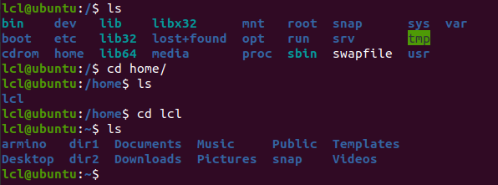
二、相对路径和绝对路径的区别
在Linux操作系统中，路径是用来定位文件或目录位置的字符串。路径分为两种类型：相对路径和绝对路径。
1. 绝对路径（Absolute Path）
绝对路径是从文件系统的根目录（/）开始的完整路径。无论当前工作目录是什么，绝对路径都能唯一确定一个文件或目录的位置。
- 根目录：在Linux中，所有的目录和文件都是从根目录（/）开始的。
- 示例：/home/user/documents/file.txt
  - / 表示根目录。
  - home 是根目录下的一个目录。
  - user 是 home 目录下的一个子目录。
  - documents 是 user 目录下的一个子目录。
  - file.txt 是 documents 目录下的一个文件。
无论当前目录是什么，/home/user/documents/file.txt 都能准确地指向 file.txt。
2. 相对路径（Relative Path）
相对路径是相对于当前工作目录的路径。（跟当前的工作目录相比出来的路径的）它不以根目录（/）开头，而是从当前工作目录开始。
- 当前工作目录：通常用 . 表示。
- 父目录：用 .. 表示。
- 示例
假设当前工作目录是 /home/user/，那么 documents/file.txt 就是一个相对路径。
  - documents 是当前工作目录下的一个子目录。
  - file.txt 是 documents 目录下的一个文件。

特殊符号
  - . 表示当前目录。例如，./file.txt 表示当前目录下的 file.txt。
  - .. 表示上一级目录。例如，../file.txt 表示当前目录的上一级目录中的 file.txt。
  - ~ 表示当前用户的主目录。例如，~/documents/file.txt 表示用户主目录下的 documents 目录中的 file.txt。
总结
- 绝对路径：从根目录（/）开始的路径，始终指向相同的位置。
- 相对路径：相对于当前工作目录的路径，路径会随着当前工作目录的变化而变化。
理解这两者的区别对于在Linux系统中进行文件管理和操作非常重要
三、根目录和家目录
在Linux文件系统中，根目录（Root Directory）和家目录（Home Directory）是两个核心且重要的概念，它们在文件系统的组织和用户操作中扮演着关键角色。
1. 根目录（Root Directory）
- 定义：根目录是文件系统层次结构的顶层目录，用斜杠 / 表示。它是文件系统的起点，所有其他目录和文件都是从根目录开始分枝出来的。
- 作用：根目录是所有文件和目录的基础，通过它可以访问整个文件系统中的任何文件或目录。
- 示例：在绝对路径 /home/user/documents/file.txt 中，/ 就是根目录，home 是根目录下的一个子目录，user 是 home 目录下的一个子目录，documents 是 user 目录下的一个子目录，file.txt 是 documents 目录下的一个文件。
2. 家目录（Home Directory）
- 定义：家目录是每个用户在系统中的个人目录，用于存储用户的个人文件和配置。每个用户都有一个独立的家目录，通常位于 /home/ 目录下，目录名与用户名相同。
- 作用：家目录是用户的私人空间，用户可以在其中存储文件、安装应用程序、配置环境等，而不会影响其他用户。家目录通常是用户登录系统后的默认工作目录。
- 特殊符号：
  - ~：表示当前用户的主目录（家目录）。例如，~/documents/file.txt 表示用户家目录下的 documents 目录中的 file.txt。
- 示例：
  - 用户 user 的家目录路径通常是 /home/user/。
  - 如果用户 user 想访问自己的家目录下的 documents 目录中的 file.txt 文件，可以使用相对路径 ~/documents/file.txt 或绝对路径 /home/user/documents/file.txt。
总结
- 根目录：文件系统的顶层目录，用 / 表示，是所有文件和目录的基础。
- 家目录：每个用户的个人目录，通常位于 /home/ 目录下，用户名作为目录名。它是用户的私人空间，用于存储个人文件和配置。
理解这两者的区别和作用对于在Linux系统中进行文件管理和用户操作非常重要。
四、目录/文件操作
1、pwd
命令：pwd
功能：打印当前路径
英文来源：print working directory
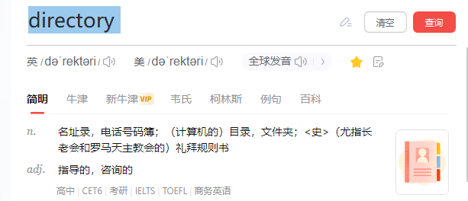
2、cd
命令：cd
功能：切换路径、改变路径
用法：
cd - // 进入上次目录, 比如先进入 a 目录再进入 b 目录，执行此命令后即回到 a 目录
cd ~ // 进入家目录
cd .. //上级目录
cd / //进入根目录
英文来源：change directory
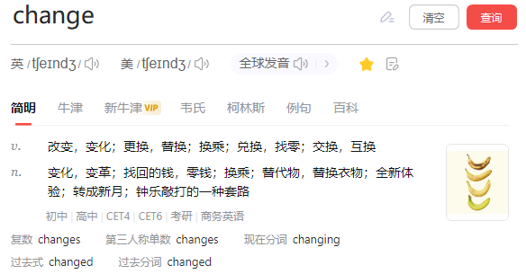
3、mkdir
命令：mkdir
功能：创建目录
用法：
mkdir dir1 //创建一个目录
mkdir -p dir1/dir2 //创建目录及子目录
英文来源：make directory
4、rmdir
命令：rmdir
功能：删除目录，注意：只能删除空文件夹
英文来源：remove directory
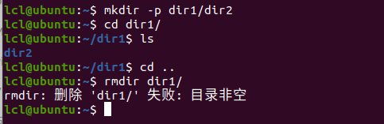
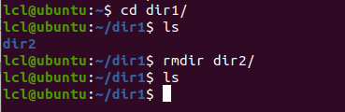
删除非空目录
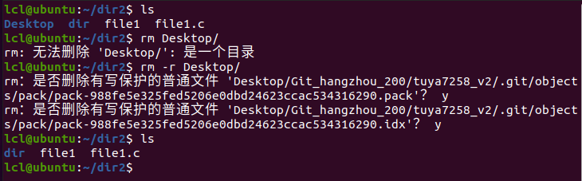
5、ls
命令：ls
功能：列出目录内容
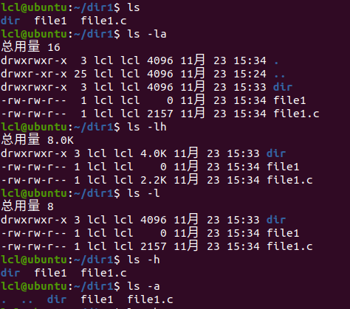

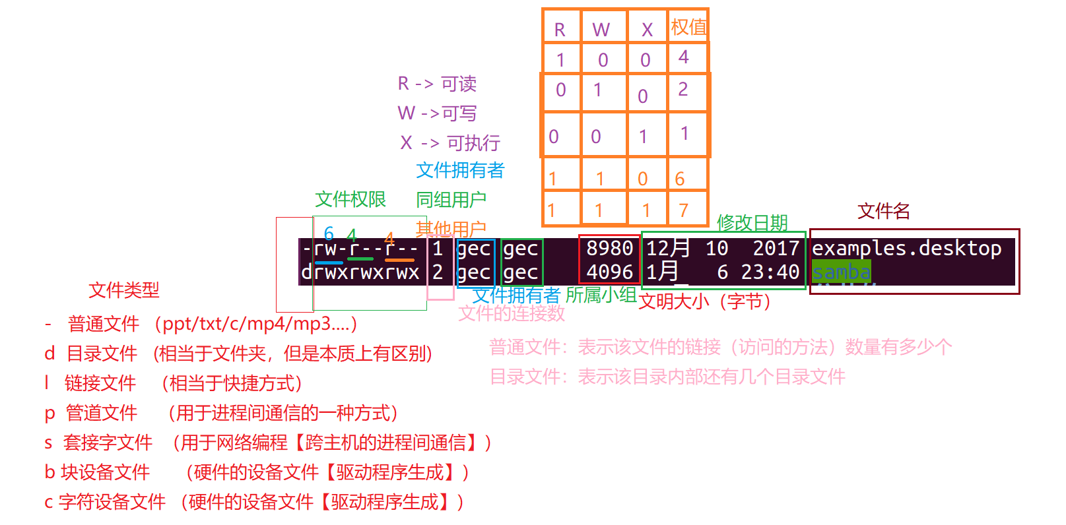

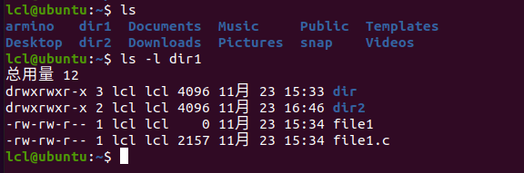
英文来源：list
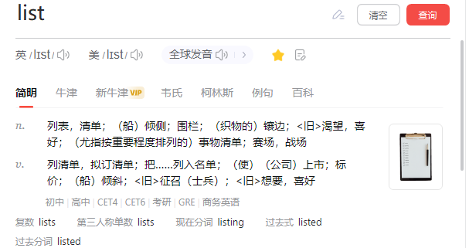
6、cp
命令：cp
功能：复制
cp -rfd dir1 dir2
r：recursive，递归地，即复制所有文件
f：force，强制覆盖 ,cp -rfd dir1 dir2会把dir1复制到dir2里面去
d：如果源文件为链接文件，也只是把它作为链接文件复制过去，而不是复制实际文件
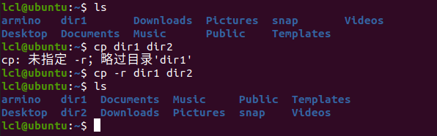
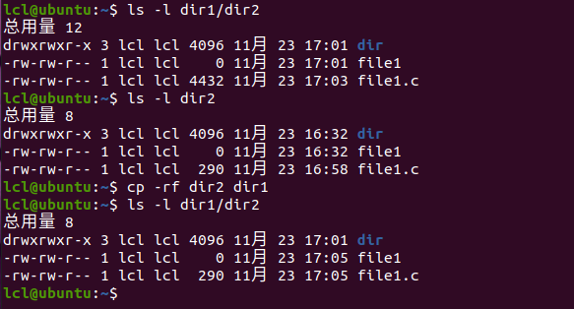
英文来源：copy
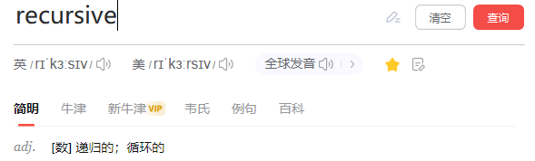
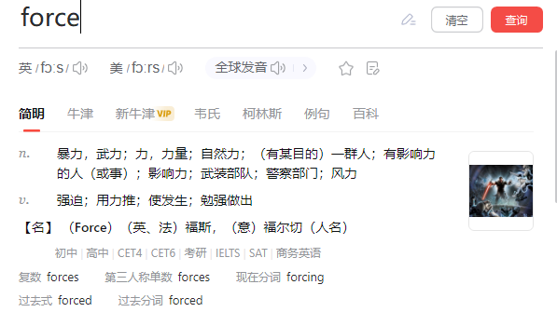
7、rm
命令：rm
功能：删除文件或目录
rm -rf fir1 //r：recursive，递归地，即删除所有文件 f：force，强制删除
英文来源：remove
8、cat
命令：cat
功能：串联文件的内容并打印出来
9、touch
命令：touch
功能：修改文件的时间，如果文件不存在则创建文件（在makefile中根据时间戳编译--->详情见makeflie和touch的关系）
10、改变文件的权限和属性
chgrp：改变文件所属用户组
chown：改变文件所有者
chmod：改变文件的权限
①. chgrp 改变文件所属用户组
chgrp [-R] dirname/filename
-R:进行递归的持续更改，也连同子目录下的所有文件、目录都更新成为这个用户组之意。常常用在更改某一目录内所有文件的情况。
范例：
chgrp hy install.log
将 install.log 文件的用户组改为 hy 用户组。注意 hy 用户组必须要在 /etc/group 文件内存在才可以。
②. chowm 改变文件的所有者
chown [-R] 账号名 文件或目录
chown [-R] 账号名:组名 文件或目录
-R：也是递归子目录。
范例：
chown bin install.log
chown book:book install.log
改变文件所有者和用户组的这两个命令的应用场景：复制文件，由于复制行为会复制执行者的属性和权限，因此复制后需要改变文件所属用户、用户组等。
③. chmod 改变文件的权限
文件权限有两种设置方法：数字类型改变权限和符号改变权限。
首先说明各个权限对应的数字：
r: 4 或 0
w: 2 或 0
x: 1 或 0
这 3 种权限的取值相加后，就是权限的数字表示。例如：文件 a 的权限为“-rwxrwx---”（蓝色表示owner，绿色表示group，红色表示others），它的数值表示为：
owner = rwx = 4+2+1 = 7 （拥有者）
group = rwx = 4+2+1 = 7 （同一组的）
others = --- = 0+0 +0 = 0 （其他人）
所以在设置权限时，该文件的权限数字就是 770。
使用数值改变文件权限的命令如下：
chmod [-R] xyz 文件或目录 // -R：以递归方式进行修改，比如修改某个目录下所有文件的属性； xyz：代表权限的数值，如 770
chmod 777 .bashrc //将文件.bashrc 这个文件的所有权限设置都启用
使用符号类型改变文件权限方式 ：
使用 u、g、o 三个字母代表 user、group、others 3 中身份。此外 a 代表all，即所有身份。
范例：
chmod u=rwx,go=rx .bashrc
//也可以增加或去除某种权限，“+”表示添加权限，“-”表示去除权限：
chmod a+w .bashrc
chmod a-x .bashrc
11、find (偶尔会用)
在 Windows 中搜索文件，一般查找文件需要传入两个条件： 在哪些目录中查找； 查找的内容；
在 Linux 中，查找文件的也需要这两个条件，不同于 Windows 使用搜索框查找，Linux 中使用 find 命令查找文件。
命令：find
功能：查找文件
find 命令格式为：
find 目录名 选项 查找条件
范例：
// /home/book/dira/指明了查找的路径。 “-name”表明以名字来查找文件 。 “test1.txt”，就指明查找名为“test1.txt”的文件。
find /home/book/dira/ -name "test1.txt"
//查找指定目录下面所有以“.txt”结尾的文件，其中 * 是通配符
find /home/book/dira/ -name "*.txt"

find /home/book/dira/ -name " dira "
注意：
// 如果没有指定查找目录，则为当前目录
find . -name "*.txt" //其中.代表当前路径。
find -name "*.txt" //没加路径，默认是当前路径下查找。

//查找/home 目录下两天内有变动的文件。
find /home/book -mtime -2
12、grep（基本不用）
命令：grep
功能：grep 命令的作用是查找文件中符合条件的字符串，其格式如下：
grep [选项] [查找模式] [文件名]
假设 dira 目录的 test1.txt 和 dirb 目录的 test1.txt 都含有如下内容：aaa AAAAAA abc abcabcabc cbacbacba match_pattern nand->erase。
通过查找字符串，希望显示如下内容：
所在的文件名----grep 查找时默认已经显示目标文件名
所在的行号------使用-n 选项
grep -rn "字符串" //文件名 r(recursive) 递归查找 n(number) 显示目标位置的行号
字符串:要查找的字符串
文件名:要查找的目标文件，如果是*则表示查找当前目录下的所有文件和目录
范例：
//在 test1.txt 中查找字符串 abc
grep -n "abc" test1.txt
//在当前目录递归查找字符串 abc
grep -rn "abc" *
可以在 grep 的结果中再次执行 grep 搜索，比如搜索包含有 ABC 的头文件，可执行如下命令：
//把第 1 个命令 grep "ABC" * -nR 通过管道传给第 2 个命令；即第 2个命令在第 1 个命令的结果中搜索
grep "ABC" * -nR | grep "\.h"
注意：可以加入-w 全字匹配
grep -rnw "abc" *
英文来源：
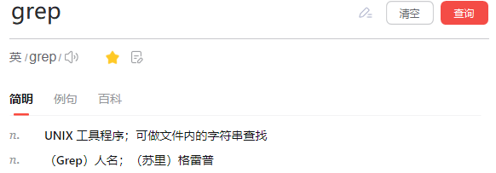
13、gzip
命令：gzip
功能：压缩/解压缩命令
gzip 的常用选项：
-l (list) 列出压缩文件的内容。
-k (keep) 在压缩或解压时，保留输入文件。
-d (decompress) 将压缩文件进行解压缩。
范例：
//查看压缩文件
gzip -l pwd.1.gz
//解压文件；该压缩文件是以.gz 结尾的单个文件
gzip -kd pwd.1.gz
//压缩文件；得到了一个.gz 结尾的压缩文件
gzip -k mypwd.1
注意：
a) 如果 gzip 不加任何选项，此时为压缩；加上-d为解压文件；压缩完该文件会生成后缀为.gz的压缩文件，并删除原来的文件。
所以，推荐使用 gzip -k 来压缩源文件，这样会保留原来的文件。
b) 相同的文件内容，如果文件名不同，压缩后的大小也不同。
c) gzip 只能压缩单个文件，不能压缩目录
英文来源：
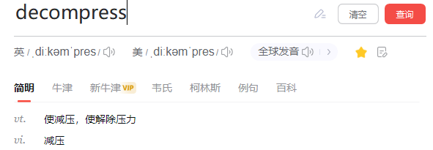
14、bzip2
命令：bzip2
bzip2的常用选项：
-k (keep) 在压缩或解压时，保留输入文件；
-d (decompress) 将压缩文件进行解压缩；
范例：
//压缩文件；得到一个.bz2 后缀的压缩文件
bzip2 -k mypwd.1
//解压文件
bzip2 -kd mypwd.1.bz2
注意：
如果 bzip2 不加任何选项，此时为压缩；加上-d为解压文件；压缩完该文件会生成后缀为.bz2 的压缩文件， 并删除原来的文件。
所以说，推荐使用bzip2 -k 来压缩文件，这样可以保留原来的文件。
bzip2 只能压缩单个文件，不能压缩目录。
单个文件的压缩使用 gzip 或 bzip2，压缩有两个参数：
a) 压缩时间
b) 压缩比。
一般情况下，小文件使用 gzip 来压缩，大文件使用 bzip2 来压缩。bzip2 的的压缩率更高。
15、tar
命令：tar
tar 常用选项：
-c(create)：表示创建用来生成文件包 。
-x：表示提取，从文件包中提取文件。
-t：可以查看压缩的文件。
-z：使用 gzip 方式进行处理，它与”c“结合就表示压缩，与”x“结合就表示解压缩。
-j：使用 bzip2 方式进行处理，它与”c“结合就表示压缩，与”x“结合就表示解压缩。
-v (verbose)：详细报告 tar 处理的信息。
-f (file)：表示文件，后面接着一个文件名。
- [指定目录]：解压到指定目录。
范例1：tar 打包、gzip 压缩
//把目录 dira 压缩、打包为 dira.tar.gz 文件
tar czvf dira.tar.gz dira //tar –czvf 与tar czvf 是一样的效果，所以说，后面统一取消"-"
//查看压缩文件
tar tvf dira.tar.gz
//解压文件，可以用 -[指定目录] 指定解压到哪个目录
tar xzvf dira.tar.gz //解压到当前目录
tar xzvf dira.tar.gz -C /home/book //解压到/home/book
范例2：tar 打包、bzip2 压缩
//把目录 dira 压缩、打包为 dira.tar.bz2 文件
tar cjvf dira.tar.bz2 dira
//查看压缩文件
tar tvf dira.tar.bz2
//解压文件，可以用 -[指定目录] 指定解压到哪个目录
tar xjvf dira.tar.bz2 //解压到当前目录
tar xjvf dira.tar.bz2 -C /home/book //解压到/home/book

这三个级压缩命令在版本比较低的Ubuntu中使用

